3.A týden od 3.5 do 7.5.
2.HODINA ( čtvrtek, 6.5.)
1.KO –DÚ – odpovědi na otázky k obrázku v učebnici
2. RHYME TIME
- zkoušení – dobrovolníci ( říkanka o myškách)
3. UNIT 6
PREPOSITIONS – přehled
https://youtu.be/2SSjw9e-7ng
https://youtu.be/8F0NYBBKczM
PS str. 53 cv. 1 – přečti si všechny věty v rámečku. Prohlédni si jednotlivé obrázky příběhu doplň řečové bubliny
ROOMS IN THE HOUSE - NOVÉ
UČ str. 42 – Sing the song – POSLECHOVÉ - poslouchej písničku a sleduj podtržená slova v textu
4. HOMEWORK
PS str. 55 cv 1 a 2 – ve cv. 1 namaluj všechny věci z rámečku na různá místa ( na židli, do skříňky, pod stůl atd.
ve cv. 2 piš věty o tom, kde jsou. Pracuj podle příkladu :
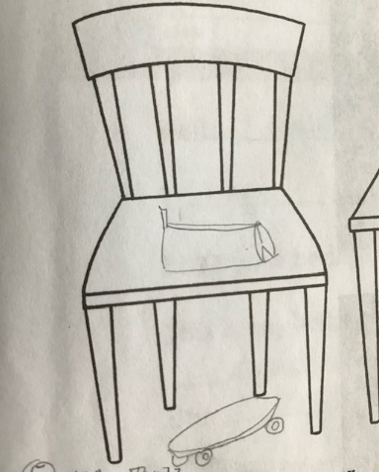
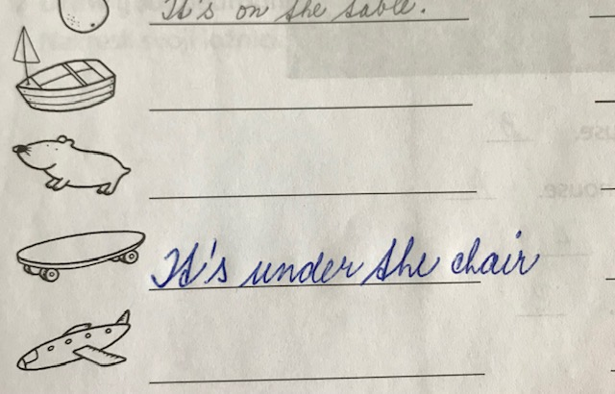
NAFOŤ a ODEŠLI NA email DNES nebo ZÍTRA.

